**NGÀY TỰU TRƯỜNG CỦA HỌC SINH LỚP 1**

**NĂM HỌC 2024-2025**

Thực hiện hướng dẫn số 1692/SGDĐT-VP ngày 14 tháng 8 năm 2024 của SGD&ĐT Hải Dương, các em học sinh lớp Một trường Tiểu học Vĩnh Lập tựu trường vào sáng ngày 22/8/2024.

Trong không khí vui tươi phấn khởi của các em học sinh, được các thầy cô hân hoan chào đón các bạn “Tiến Sơn Chi Cẩu”. Bạn nào cũng hớn hở khi đến với môi trường mới, gặp các bạn và bắt đầu hành trình học tập mới. Ngày đầu tiên đến lớp các em được giáo viên chủ nhiệm hướng dẫn các nội quy trường lớp; chuẩn bị sách, vở và đồ dùng học tập…

Dưới đây là một số hình ảnh trong ngày tựu trường:

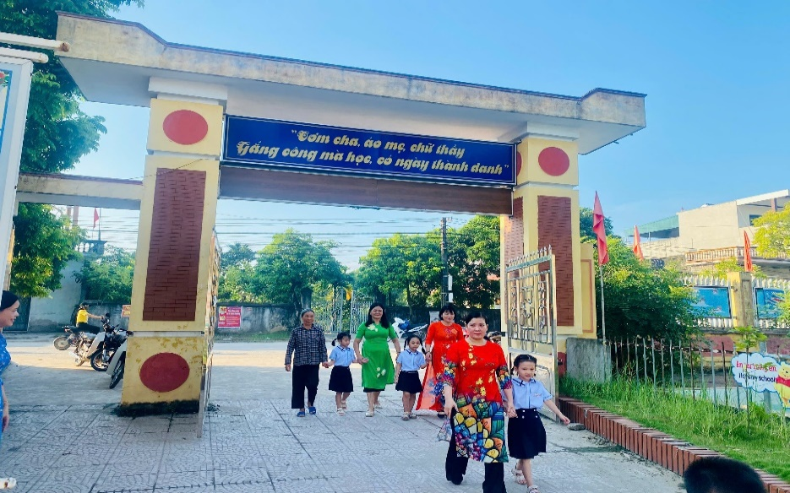

*Các em học sinh Khối 1 tựu trường*

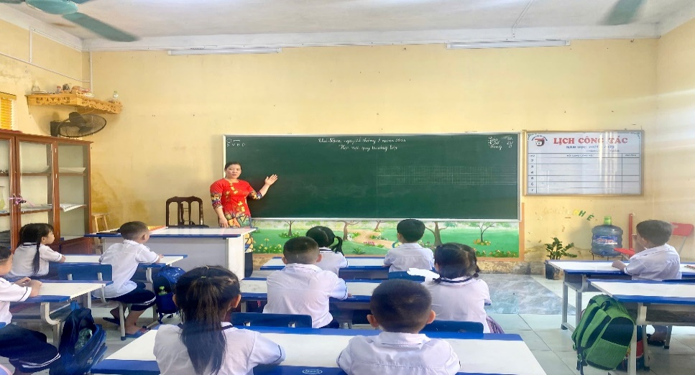

*Học sinh lớp 1 học nội quy trường, lớp*

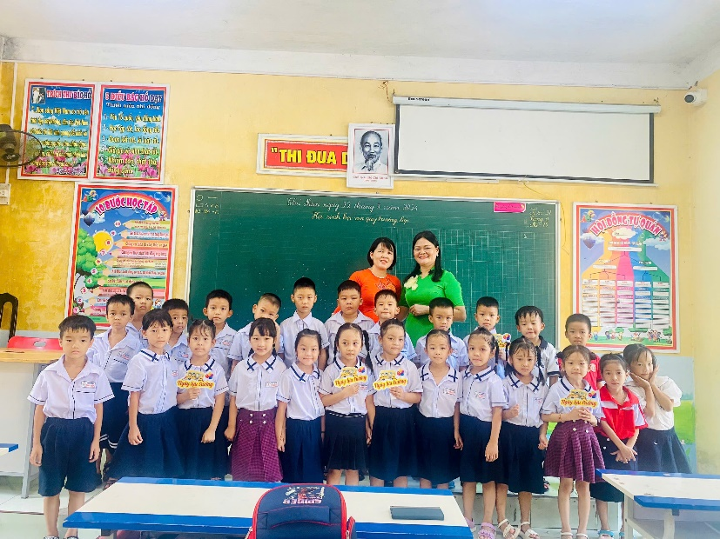

*Tập thể lớp 1C do cô Hoàng Thị Huyền chủ nhiệm*

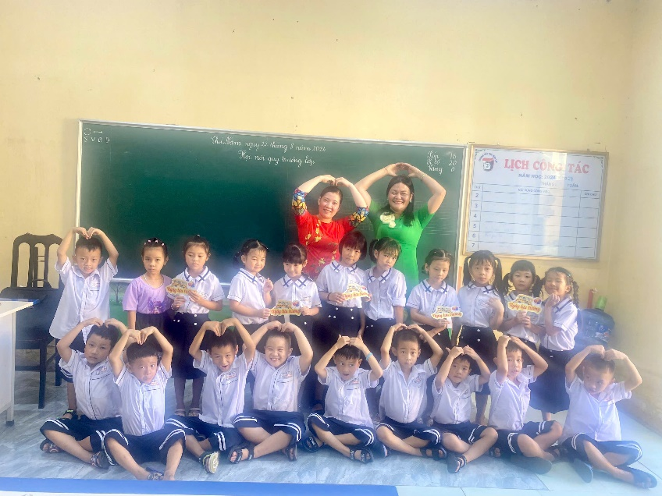

*Tập thể lớp 1B do cô Lê Thị Tuyết chủ nhiệm*

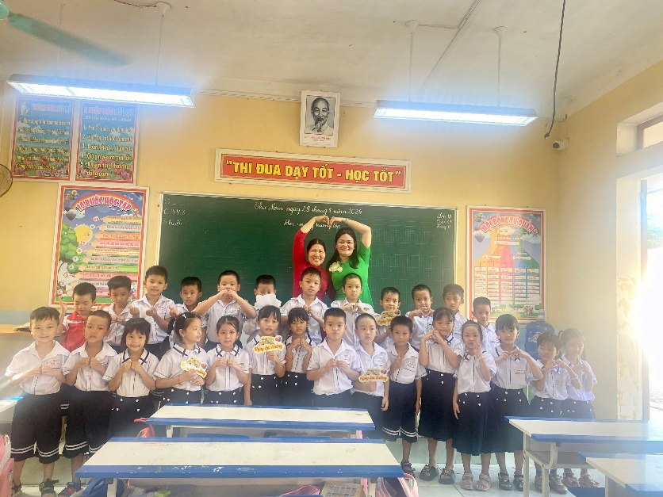

*Tập thể lớp 1A do cô Trần Thị Ly chủ nhiệm*

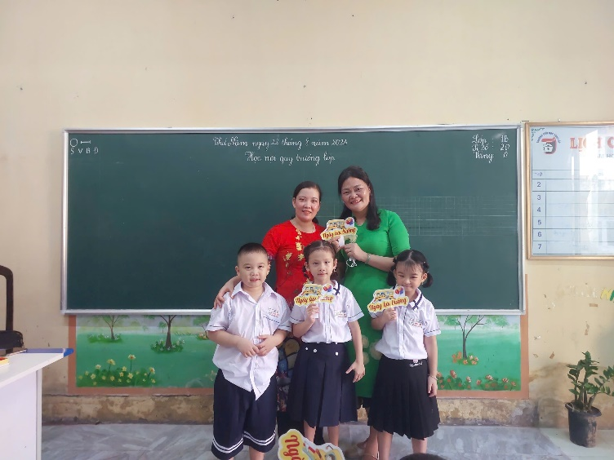 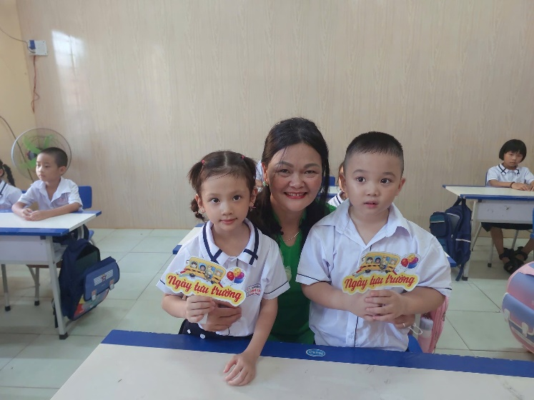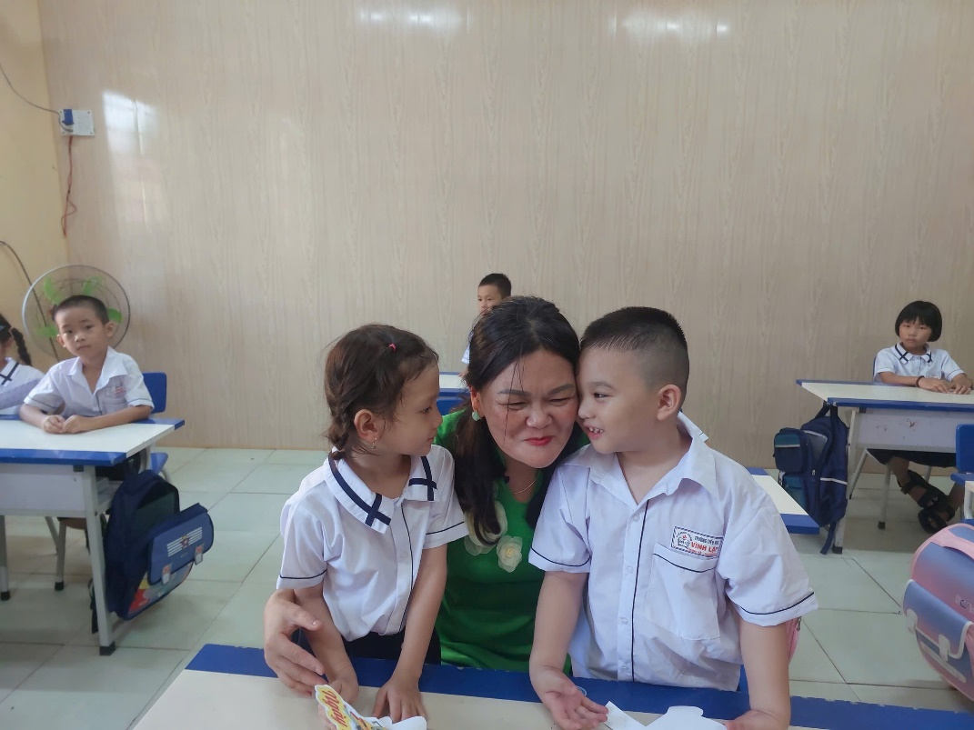

*Niềm vui đến trường của bé, hứa hẹn một năm học an toàn và thành công!*